**Bài 4. ĐƯỜNG THẲNG ĐI QUA HAI ĐIỂM**

**A. KIẾN THỨC TRỌNG TÂM**

**1. Vẽ đường thẳng đi qua hai điểm**

Ta thực hiện như sau:

* Đặt cạnh thước đi qua hai điểm  và .
* Dùng đầu bút chì vạch theo cạnh thước.

**Nhận xét**. Có một và chỉ một đường thẳng đi qua hai điểm  và .

**2. Ba cách đặt tên đường thẳng**

* Dùng một chữ cái in thường.
* Dùng hai chữ cái in hoa. *Ví dụ*: đường thẳng đi qua hai điểm  và  được gọi là đường thẳng  hoặc đường thẳng .
* Dùng hai chữ cái in thường. *Ví dụ*: đường thẳng , đường thẳng .

**3. Hai đường thẳng trùng nhau, cắt nhau, song song**

* Hai đường thẳng  và  trùng nhau nếu hai đường thẳng này có ít nhất hai điểm chung.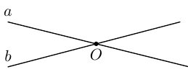
* Hai đường thẳng  và  cắt nhau nếu hai đường thẳng này có duy nhất một điểm chung . Ta gọi  là giao điểm của hai đường thẳng  và .
* 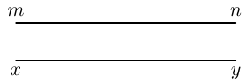Hai đường thẳng  và  song song với nhau nếu chúng không có điểm chung nào.

Chú ý: hai đường thẳng không trùng nhau là hai đường thẳng phân biệt. Hai đường thẳng phân biệt hoặc không có điểm chung hoặc chỉ có một điểm chung.

**B. CÁC DẠNG BÀI TẬP VÀ PHƯƠNG PHÁP GIẢI**

|  |
| --- |
| **Dạng 1: Đếm số đường thẳng** |
| * Vận dụng tính chất: Có duy nhất một điểm đi qua hai điểm phân biệt. |

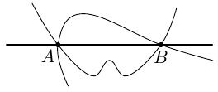**Ví dụ 1.** Quan sát hình bên và cho biết nhận xét sau đúng hay sai?

a) Có nhiều đường “không thẳng” đi qua hai điểm  và .

b) Chỉ có một đường thẳng đi qua hai điểm  và .

c) Có nhiều đường thẳng phân biệt cùng đi qua hai điểm  và .

**Ví dụ 2.** Cho ba điểm , ,  thẳng hàng.

a) Có tất cả bao nhiêu đường thẳng đi qua ba điểm trên?

b) Viết tên đường thẳng đó bằng các cách có thể.

**Ví dụ 3.** Lấy bốn điểm , , ,  trong đó không có ba điểm nào thẳng hàng. Kẻ các đường thẳng đi qua các cặp điểm.

a) Có tất cả bao nhiêu đường thẳng?

b) Viết tên các đường thẳng đó.

c) Nêu giao điểm của hai đường thẳng  và .

**Ví dụ 4.** Cho ba điểm , ,  không thẳng hàng. Kẻ các đường thẳng đi qua các cặp điểm.

a) Kẻ được mấy đường thẳng tất cả?

b) Viết tên các đường thẳng đó.

c) Viết tên giao điểm của từng cặp đường thẳng.

|  |
| --- |
| **Dạng 2: Giao điểm giữa hai đường thẳng cắt nhau** |
| * Giao điểm của hai đường thẳng cắt nhau chính là điểm chung của hai đường thẳng. |

**Ví dụ 5.** Xem hình bên rồi điền vào chỗ trống:

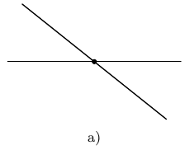 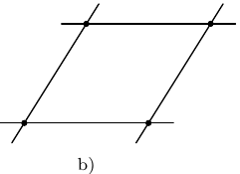 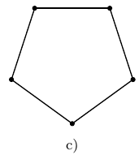

a) Có ... đường thẳng và ... giao điểm; b) Có  đường thẳng và ... giao điểm;

c) Có ... đường thẳng và ... giao điểm.

**Ví dụ 6.** Vẽ hình theo các cách diễn đạt sau:

a)  là giao điểm của hai đường thẳng  và .

b) Ba đường thẳng , ,  phân biệt và cắt nhau từng đôi một. Hai đường thẳng  và  cắt nhau tại , đường thẳng  cắt đường  tại  và cắt  tại .

c) Đường thẳng  và đường thẳng  cắt nhau tại .

**Ví dụ 7.** Vẽ bốn đường thẳng cắt nhau từng đôi một trong các trường hợp sau:

a) Chúng có tất cả  giao điểm;

b) Chúng có tất cả  giao điểm.

c) Chúng có tất cả  giao điểm.

**Ví dụ 8.** Cho bốn điểm , , ,  trong đó không có ba điểm nào thẳng hàng. Hãy nêu cách xác định điểm  sao cho , ,  thẳng hàng và , ,  thẳng hàng.

**C. BÀI TẬP VẬN DỤNG**

**Bài 1.** Lấy bốn điểm , , ,  trong đó ba điểm , ,  thẳng hàng và điểm  nằm ngoài đường thẳng trên. Kẻ các đường thẳng đi qua các cặp điểm.

a) Có bao nhiêu đường thẳng (phân biệt)?

b) Viết tên các đường thẳng đó.

c)  là giao điểm của những đường thẳng nào?

**Bài 2.** Vẽ đường thẳng . Lấy , ,  và . Kẻ các đường thẳng đi qua các cặp điểm.

a) Kẻ được tất cả bao nhiêu đường thẳng (phân biệt)?

b) Viết tên các đường thẳng đó.

c)  là giao điểm của những đường thẳng nào?

**Bài 3.** Xem hình 26 rồi điền vào chỗ trống:

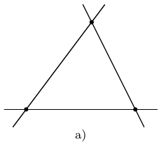 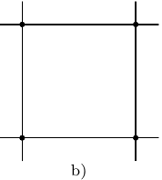 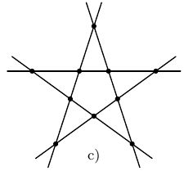

a) Có  đường thẳng và ... giao điểm; b) Có ... đường thẳng và ... giao điểm;

c) Có ... đường thẳng và ... giao điểm.

**Bài 4.** Vẽ hình theo các cách diễn đạt sau:

a)  là giao điểm của đường thẳng  và đường thẳng .

b) Hai đường thẳng  và  cắt nhau tại .

c) Đường thẳng  song song với đường thẳng . Đường thẳng  cắt  tại  và cắt  tại .

**Bài 5.** Cho ba đường thẳng phân biệt. Vẽ hình trong các trường hợp sau:

a) Chúng có  giao điểm; b) Chúng có  giao điểm; c) Chúng có  giao điểm.

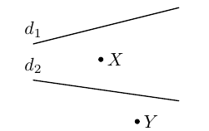**Bài 6.** Vẽ hình bên vào vở rồi hãy cho biết:

a) Cách tìm điểm  trên đường thẳng  sao cho , ,  thẳng hàng;

b) Cách tìm điểm  trên đường thẳng  sao cho , ,  thẳng hàng;

c) Bốn điểm , , ,  có thẳng hàng hay không? Vì sao?

**Bài 7.** Cho hai điểm  và .

a) Vẽ đường thẳng đi qua  và . Có tất cả bao nhiêu đường thẳng?

b) Vẽ đường thẳng đi qua . Có tất cả bao nhiêu đường thẳng?

**Bài 8.** Cho ba điểm , ,  không thẳng hàng. Kẻ các đường thẳng đi qua các cặp điểm.

a) Kẻ được tất cả bao nhiêu đường thẳng (phân biệt)? Kể tên các đường thẳng đó.

b) Ta nói gì về quan hệ giữa hai đường thẳng  và .

c)  là giao điểm của những đường thẳng nào?

**Bài 9.** Cho bốn điểm , , ,  sao cho ba điểm , ,  cùng nằm trên một đường thẳng và điểm  không nằm trên đường thẳng đó. Lấy điểm  sao cho ba điểm , ,  thẳng hàng. Kẻ các đường thẳng đi qua các cặp điểm.

a) Kẻ được tất cả bao nhiêu đường thẳng (phân biệt)? Kể tên các đường thẳng đó.

b) Người ta nói  là giao điểm của hai đường thẳng  và  có đúng hay không? Vì sao?

**Bài 10.** Vẽ hình theo các diễn đạt sau:

a) Đường thẳng  và đường thẳng  cắt nhau ở ;

b)  là giao điểm của ba đường thẳng ,  và ;

b) Ba đường thẳng , ,  phân biệt cắt nhau từng đôi một. Điểm  là giao điểm của đường thẳng  và . Đường thẳng  cắt đường thẳng  tại  và cắt đường thẳng  tại .

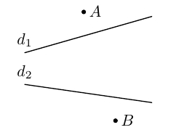**Bài 11.** Vẽ hình bên vào vở rồi hãy cho biết:

a) Cách tìm điểm  trên đường thẳng  sao cho , ,  thẳng hàng;

b) Cách tìm điểm  trên đường thẳng  sao cho , ,  thẳng hàng;

c) Bốn điểm , , ,  có thẳng hàng hay ko? Vì sao?

**Bài 12.** Mỗi câu sau đây là đúng hay sai?

a) Có một và chỉ một đường thẳng (phân biệt) đi qua hai điểm cho trước.

b) Hai đường thẳng không cắt nhau thì song song với nhau.

c) Hai đường thẳng không song song thì cắt nhau.

d) Hai đường thẳng không phân biệt thì trùng nhau.

**http://vnteach.com – Website tài liệu dành cho giáo viên và học sinh Việt Nam**